

**Escuela Normal de Educación Preescolar**

**Licenciatura en Educación Preescolar**

Ciclo escolar 2021-2022

Primer Semestre Sección: “A”

Estudio del Mundo Natural

Docente: Andrea Vallejo de los Santos

Ana Paula Saucedo Muñiz

Numero de lista: 24

Evidencia Final

“Texto descriptivo”

Saltillo, Coahuila de Zaragoza enero 2022

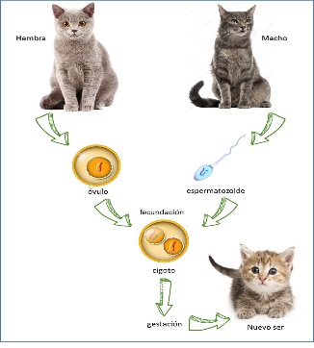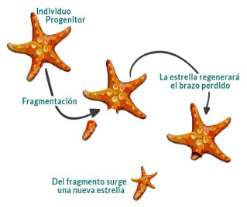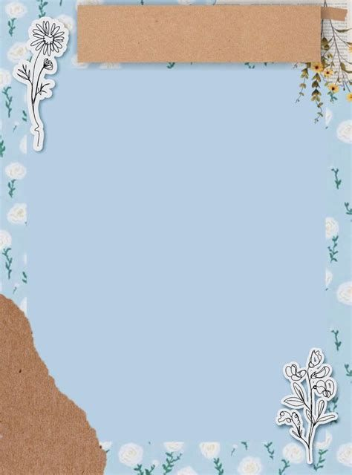l

**Función reproducción**

En este texto descriptivo hablaremos sobre la función reproducción, es un tema que vimos en el curso de Estudio del Mundo Natural, para empezar, explicaremos lo que es la función reproducción.

La función de reproducción es una de las tres funciones vitales que realizan todos los seres vivos, junto con la función de nutrición y la función de relación. Esta es una de las etapas por las que pasan los organismos vivos y hace referencia a la supervivencia de la especie, es decir, es gracias a la cual se perpetúan los genes que definen o caracterizan una especie y mediante la que los organismos forman nuevos individuos, ya sea por reproducción sexual o asexual.

**Reproducción en animales**

Ocurre cuando las células sexuales haploides (óvulos y espermatozoides) se unen para dar lugar a un cigoto diploide. Este nuevo individuo tiene una mezcla genética de sus progenitores, ventaja que beneficia la evolución de la especie según se produzcan los cambios en el medio ambiente.

Animales más primitivos se reproducen de forma asexual, lo que implica que, a partir de las células su propio cuerpo, dará lugar a un individuo nuevo. Los mecanismos por los que ocurre la reproducción asexual en animales pueden ser: por gemación (mediante la formación de yemas) por escisión (el individuo se divide en dos) fragmentación (el individuo se divide en varias partes)

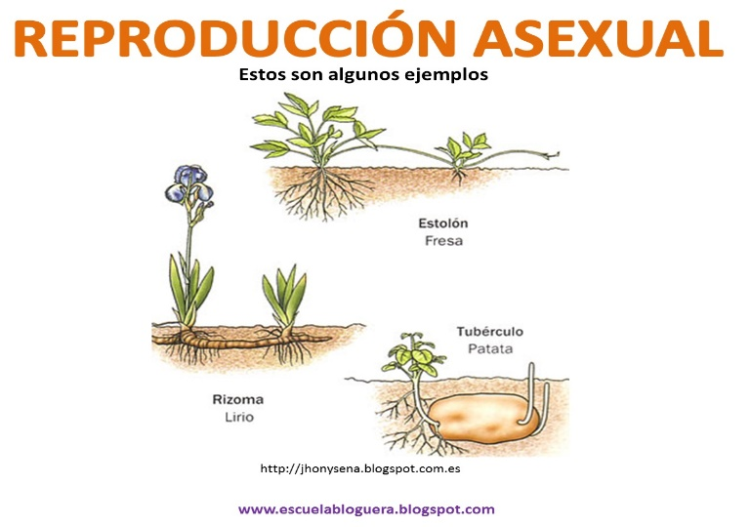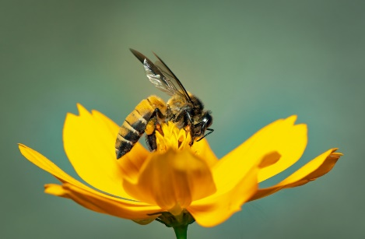

**Reproducción en las plantas**

La reproducción asexual de las plantas, solo interviene un individuo y no participan células especializadas ni gametos sexuales.

La reproducción sexual en plantas ocurre cuando dos células germinales especiales, (gametos) se fusionan para dar un nuevo individuo con la combinación genética de ambos progenitores.

**Función reproducción**



En esta actividad teníamos que exponer sobre el tema de la función reproducción a nuestras compañeras solo que imaginando que lo hacíamos con niños de preescolar.

Primero investigamos sobre el tema de función reproducción, al hacerlo nos dimos cuenta que hay 2 tipos de reproducción y que existen en plantas, animales y humanos, al conocer un poco más sobre el tema preparamos una exposición.

Para mí fue un tema complicado de explicar a niños de nivel preescolar ya que hay ciertas cosas que aún no podemos abordar con ellos, teníamos que hacer preguntas previas al tema para conocer que tanto sabían sobre dicho tema, en base a eso explicábamos el tema, como fue en equipo, mi equipo y yo decidimos hacerlo sobre la reproducción sexual de las plantas, se me hacía un poco más sencillo de explicar ya que en este tema hablamos sobre la polinización que es cuando la abeja transporta el polen a otra flor.

Al momento de estar explicando me di cuenta que los niños pueden tener demasiadas preguntas acerca de un tema que no conocen o es nuevo para ellos y tengo que tener las palabras adecuadas y correctas para que entiendan mejor sobre lo que les están hablando.

**Conclusión**

Este era uno de los propósitos de la actividad que nos puso la maestra del curso de Estudio del Mundo Natural, al momento de exponer me di cuenta que hay temas que pueden ser un poco difícil de explicar o que es mejor no abordarlos en el nivel preescolar, como es el tema de reproducción.

**Función reproducción**



**Competencias del curso**

* Establece relaciones entre los principios, conceptos disciplinarios y contenidos del plan de estudios de Educación Básica y los programas de ciencias de Educación preescolar en función del logro de aprendizaje de sus alumnas, asegurando la coherencia y continuidad de los distintos grados y niveles educativos.
* Organiza actividades de enseñanza y aprendizaje de los modelos de ciencia escolar y realiza adecuaciones curriculares de acuerdo con el nivel de los alumnos con base en los diagnósticos de los intereses y motivaciones.
* Selecciona derivadas de la didáctica de las ciencias que favorecen el desarrollo intelectual, físico, social y emocional de los alumnos para procurar el logro de los aprendizajes.
* Emplea los medios tecnológicos y las fuentes de información científica disponibles para mantenerse actualizado respecto a este campo de conocimiento que intervienen en su trabajo docente.
* Usa los resultados de la investigación en didáctica de las ciencias para profundizar en el conocimiento y los procesos de aprendizaje de sus alumnos.

Logre alcanzar las competencias en base a este trabajo ya que investigue en varias fuentes sobre el tema del que estoy hablando, realice un trabajo con los conocimientos que ya tenía sobre el tema y es adecuado.

Función Reproducción

**Rubrica**

Rúbrica texto descriptivo

Nombre del estudiante: Ana Paula Saucedo Muñiz

Curso ­­­­­­­­­­­­­: Estudio del Mundo Natural grado: 1 sección: A

Fecha : 15- enero- 2022

|  |  |  |  |  |  |
| --- | --- | --- | --- | --- | --- |
| CATEGORÍA | Estratégico 10 | Autónomo 9 | Resolutivo 8-7 | Receptivo 6 | Preformal 5 |
| Selección de palabras | El escritor usa palabras y frases vívidas que persisten o dibujan imágenes en la mente del lector. La selección y colocación de palabras parecen ser precisas, naturales y no forzadas dejando ver elementos de sus procesos de investigación y conceptos del curso | El escritor usa palabras y frases vívidas que persisten o dibujan imágenes en la mente del lector, pero ocasionalmente las palabras son usadas inadecuadamente o se usan demasiado. dejando ver elementos de sus procesos de investigación y conceptos del curso | El escritor usa palabras que comunican claramente, pero al escrito le falta variedad o estilo dejando ver faltan elementos de sus procesos de investigación y conceptos del curso | El escritor usa un vocabulario limitado que no comunica fuertemente o captura el interés del lector. Jerga o clichés pueden estar presentes y restan mérito al contenido.  faltan elementos de sus procesos de investigación y conceptos del curso | El escritor maneja un trabajo insuficiente en los aspectos que se le solicitan. No tiene los elementos marcados  faltan elementos de sus procesos de investigación y conceptos del curso. |
| Enfoque en el tema | Hay un tema claro y bien enfocado. Se destaca la idea principal y es respaldada con información detallada. Orientado a elementos del nivel de preescolar manejados en el curso | La idea principal es clara, pero la información de apoyo es general.  Orientado a elementos del nivel de preescolar manejados en el curso | La idea principal es algo clara, pero se necesita mayor información de apoyo.  Orientado a elementos del nivel de preescolar manejados en el curso | La idea principal no es clara. Parece haber una recopilación desordenada de información. Orientado a elementos del nivel de preescolar manejados en el curso | La idea no es suficiente, no tiene los elementos marcados  Orientado a elementos del nivel de preescolar manejados en el curso |
| Secuencia | Los detalles son puestos en un orden lógico y la forma en que son presentados mantiene el interés del lector. Reflejando investigación y manejo del conocimiento del nivel de preescolar | Los detalles son puestos en un orden lógico, pero la forma en que son presentados o introducidos algunas veces hacen al escrito menos interesante  Reflejando investigación y manejo del conocimiento del nivel de preescolar | Algunos detalles no están en un orden lógico o esperado, y distraen al lector. Reflejando investigación y manejo del conocimiento del nivel de preescolar | Muchos detalles no están en un orden lógico o esperado. Hay poco sentido de organización en el escrito.  Reflejando investigación y manejo del conocimiento del nivel de preescolar | No hay detalles ordenados y no presenta un sentido en escrito  Reflejando investigación y manejo del conocimiento del nivel de preescolar |
| Fluidez de la oración | La descripción utiliza consistentemente oraciones compuestas respeta la organización del documento | La descripción utiliza oraciones compuestas.  respeta la organización del documento | La descripción utiliza algunas oraciones compuestas.  No respeta la organización del documento solo en algunos elementos | La descripción utiliza muy pocas oraciones compuestas.  No respeta la organización del documento | No hay descripción en las oraciones  Falta respetar elementos del documentos no hay documento especifico reflejado |
| Gramática y ortografía | El escritor no comete o solo 1-2 errores gramática u ortografía que distraigan al lector del contenido | El escritor comete de 3-4 errores de gramática u ortografía lo que distrae al lector del contenido. | El escritor comete de 5-9 errores de gramática u ortografía que distraen al lector del contenido. | El escritor comete más de 10 errores de gramática u ortografía que distraen al lector del contenido. | El escritor comete errores ortográficos y gramaticales que no permiten entender el contenido |

.